**SelectSpin™ Spectra 6C**

**Manuale utente**

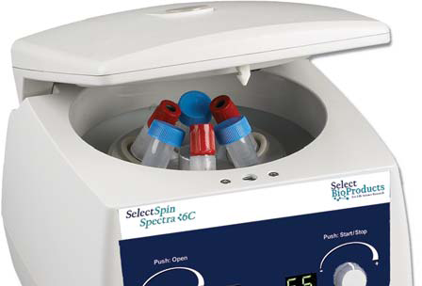

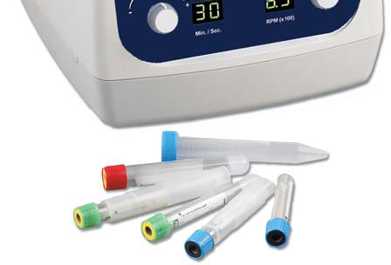

**SBC0060**

**SBC0060-230V**

|  |  |
| --- | --- |
| **FCCETL EUETLRoHS100CE** |  |

|  |
| --- |
| Informazioni su questo manuale  Il presente manuale è pensato per aiutare l’utente ad utilizzare in modo ottimale Spectra 6C di SelectSpin. Il manuale è disponibile in inglese, francese, tedesco, italiano, portoghese e spagnolo sul nostro sito web all’indirizzo  **www.selectbioproducts.com** |

**Precauzioni di sicurezza**

**Non usare MAI**  la centrifuga in modo non specificato in queste istruzioni.

**Non far funzionare MAI**  la centrifuga senza un rotore adeguatamente fissato all’albero.

**Non riempire MAI** le provette mentre sono nel rotore. Le perdite di liquido potrebbero danneggiare l’unità.

**Non mettere MAI** le mani nell’area del rotore a meno che quest’ultimo non sia completamente fermo.

**Non spostare MAI** la centrifuga mentre il rotore è in funzione.

**Non utilizzare MAI** solventi o soluzioni infiammabili nelle vicinanze di questo apparecchio o di altri dispositivi elettrici.

**Non centrifugare MAI** materiali infiammabili, esplosivi o corrosivi

**Non centrifugare MAI** materiali pericolosi fuori da una cappa o da un’adeguata struttura di contenimento

**Caricare SEMPRE** il rotore in modo simmetrico. Ogni provetta dovrebbe essere controbilanciata da un’altra provetta dello stesso tipo e peso

**Posizionare SEMPRE** la centrifuga in modo tale che si possa accedere facilmente ad una presa di corrente.

**Usare SEMPRE** ed esclusivamente le provette da centrifuga progettate per sopportare forze centrifughe di almeno 4.000 x g.

**Utilizzare SEMPRE** una chiave per serrare il dado del rotore.

**Simboli e convenzioni**

Il seguente diagramma è un glossario illustrato dei simboli che è possibile usare in questo manuale o sul prodotto.

|  |  |
| --- | --- |
|  | L’avvertenza elettrica indica la presenza di un potenziale pericolo che potrebbe causare scosse elettriche. |
|  | **ATTENZIONE** Questo simbolo si riferisce a istruzioni importanti di funzionamento e manutenzione (assistenza) presenti nel Manuale di istruzioni del prodotto. Il mancato rispetto di queste indicazioni può comportare un rischio di danni o lesioni a persone o apparecchiature. |

**Copyright Agosto 2016**

All Rights Reserved.

È vietata la riproduzione senza il previo consenso scritto.

Le informazioni contenute nel presente documento sono soggette a variazioni senza preavviso.

**Indice**

1. Informazioni generali 1

1.1 Descrizione 1

1.2 Precauzioni di sicurezza 1

1.3 Dati tecnici 1

1.4 Accessori forniti con la centrifuga 2

1.5 Garanzia 2

2. Installazione 2

2.1 Disimballare la centrifuga 2

2.2 Spazio richiesto 2

2.3 Installazione 2

3. Installazione e manutenzione dei rotori 3

3.1 Rotori e accessori 3

3.2 Manutenzione del rotore 3

3.3 Rimuovere e installare il rotore ad angolo 3

3.5 Sovraccaricare il rotore 5

4. Funzionamento 5

4.1 Chiusura dello sportello 5

4.2 Apertura dello sportello 6

4.3 Blocco sportello 6

4.4 Selezione della velocità 6

4.5 Selezione del tempo di esercizio e del funzionamento temporaneo 6

4.6 Avviare la centrifuga 6

5. Assistenza e manutenzione 6

5.1 Assistenza per la centrifuga 6

5.2 Pulire la centrifuga 6

5.3 Pulire il rotore 7

5.4 Disinfezione 7

5.5 Sostituzione dei fusibili 7

6. Guida alla risoluzione dei problemi 7

7. A chi rivolgersi 8

8. Come determinare i fattori solari g 8

1. Informazioni generali

Il presente manuale offre importanti informazioni di sicurezza per SelectSpin™Spectra 6C. Deve essere lasciato nelle vicinanze della centrifuga per un riferimento facile e veloce.

1.1 Descrizione

SelectSpin™Spectra 6C è una piccola centrifuga da banco pensata per la separazione di diversi campioni per ricerche. La centrifuga è dotata di un rotore a 6 posti da 15 ml. Gli adattatori sono disponibili per provette inferiori a 10 ml. Spectrafuge raggiunge velocità fino a 6.500 g/min-4.000 x g.

1.2 Precauzioni di sicurezza

**Nota: tutti gli utenti della centrifuga devono leggere la sezione Precauzioni di sicurezza di questo manuale prima di provare ad utilizzare l’unità!**

**Se questo apparecchio viene utilizzato diversamente da quanto specificato dal produttore, la relativa protezione potrebbe essere compromessa.**

Non utilizzare la centrifuga se una delle seguenti condizioni dovesse presentarsi:

- La centrifuga non è stata installata correttamente

- La centrifuga è parzialmente smontata

- Personale non autorizzato o non qualificato ha provato ad effettuare la manutenzione

- Il rotore non è stato installato in modo sicuro sull’albero del motore

- Rotori e accessori non appartenenti alla gamma standard sono utilizzati senza il permesso del produttore per usare tali rotori e/o accessori nella centrifuga

Eccezione: provette per centrifuga normalmente disponibili in laboratorio.

- La centrifuga si trova in un’atmosfera esplosiva

- I materiali da centrifugare sono combustibili e/o esplosivi

- I materiali da centrifugare sono chimicamente reattivi

- Il carico del rotore non è bilanciato correttamente

1.3 Dati tecnici

Dimensioni

Larghezza 20 cm (8.25 inch)

Profondità 24 cm (9.5 inch)

Altezza 18 cm (7 inch)

Velocità massima 6.500 g/min

RCF massima 4.000 x g

Volume massimo 6 x 15 ml

Densità accettabile 1,2 kg/dm3

Potenza elettrica/fusibili 100 V~, 50-60 Hz, 1 A/1 AT

120 V~, 50-60 Hz, 1 A/1 AT

230 V~, 50-60 Hz, 0,6 A/,05 AT

1.4 Accessori forniti con la centrifuga

Ogni unità è dotata di 1 manuale di istruzioni e di 1 cavo elettrico. Alcuni modelli sono dotati di una chiave di serraggio del rotore.

1.5 Garanzia

Questa centrifuga è stata sottoposta a collaudi e controlli di qualità. Nell’improbabile caso di difetto di produzione, la nostra garanzia di un anno (dalla data di consegna) copre la centrifuga e il rotore. Questa garanzia diventa nulla in caso di funzionamento scorretto, uso di ricambi o accessori non standard e modifiche non autorizzate al rotore o alla centrifuga.

Labnet si riserva il diritto di apportare modifiche tecniche. Le dichiarazioni contenute nel presente documento non devono essere considerate vincolanti.

2. Installazione

2.1 Disimballare la centrifuga

Prima di disimballare la centrifuga, controllare la parte esterna del cartone per assicurarsi che non vi siano danni da spedizione.

La centrifuga viene spedita in un cartone con imbottiture protettive. Rimuovere la centrifuga dal cartone. Conservare il cartone e le imbottiture finché non ci si assicura che la centrifuga funziona correttamente.

Controllare che la centrifuga non presenti segni visibili di danni da spedizione.

I danni da spedizione sono responsabilità del corriere incaricato del trasporto. Eventuali reclami per danni devono essere presentati entro 48 ore.

Gli accessori forniti con la centrifuga dovrebbero essere conservati con il manuale di istruzioni vicino al luogo di installazione della centrifuga.

2.2 Spazio richiesto

La centrifuga andrebbe installata su una superficie piana e rigida, come un banco da laboratorio stabile, un mobile, ecc. Per garantire una ventilazione sufficiente, assicurarsi che la centrifuga abbia almeno 15 cm (6 inch) di spazio libero su tutti i lati, incluso il retro.

La centrifuga non deve essere posizionata in aree sottoposte a caldo eccessivo, come la luce diretta del sole, o nelle vicinanze di radiatori o del tubo di scarico di un compressore, poiché potrebbe accumularsi calore nella camera.

2.3 Installazione

Prima di mettere in funzione la centrifuga, controllare che l’alimentazione corrisponda a quella indicata sull’etichetta dati del produttore, quindi collegare il cavo elettrico alla centrifuga e alla fonte di energia elettrica.

3. Installazione e manutenzione dei rotori

3.1 Rotori e accessori

I seguenti accessori sono disponibili per Spectra 6C

**Rotore ad angolo per 6 provette da 15 ml**

Num. ordine Incluso nell’unità (C0060-RTR)

Misura provette 15 ml (17x120 mm)-10 ml (16x100 mm)

Velocità max 6.500 g/min

Raggio di centrifuga 8,5 cm

RCF (fattore solare g) 4.000 x g

**Adattatore per provette da 5 ml (12x75 mm) e da 7 ml (13x100 mm)**

Num. ordine C0200-17A

Misura provette 12x75 mm, 13x100 mm, o provette Sarstetd comuni

***Diagramma di riferimento per provette e adattatori provette.***

|  |  |  |  |  |  |  |  |  |  |  |  |  |
| --- | --- | --- | --- | --- | --- | --- | --- | --- | --- | --- | --- | --- |
|  | | Provette di prelievo sangue standard | | | Provette di prelievo sangue Sarstedt | | | | | | | |
| Dimensioni (mm) | 17x120 | 16x100 | 13x100 | 12x75 | 15x102 | 16x92 | 15x92 | 13x90 | 11 X92 | 11x66 | 13x65 | 8x66 |
| Capacità * | 15 ml | 10 ml | 7 ml | 5 ml | 10 ml | 9-10 ml | 7-8 ml | 4,9 ml | 4-5 ml | 2-3 ml | 2-3 ml | 1-1,4 ml |
| Immagine provetta |  |  |  |  |  |  |  |  |  |  |  |  |
| Raggio (cm) | 8,2 | 8,5 | 7,7 | 7,7 | 8,5 | 8,5 | 8,5 | 7,7 | 7,7 | 7,7 | 7,7 | 7,7 |
| Max. RCF | 3.873 | 4.015 | 3.637 | 3.637 | 4.015 | 4.015 | 4.015 | 3.637 | 3.637 | 3.637 | 3.637 | 3.637 |
| Provette per rotore | 6 | 6 | 6 | 6 | 6 | 6 | 6 | 6 | 6 | 6 | 6 | 6 |
| Adattatore | - | - | C0200-17A | C0200-17A | - | - | - | CO 200-17A | C0200-17A | C0200-17A | C0200-17A | C0200-17A |

* La capacità può variare in base al volume del siero.

3.2 Manutenzione del rotore

Il rotore andrebbe pulito attentamente dopo ogni utilizzo. **Un’attenta pulizia deve essere svolta quando si fanno girare campioni contenenti fenolo o fenolo cloroformio.** Controllare periodicamente eventuali ammaccature, graffi, macchie e crepe sul rotore. Se si riscontrano danni al rotore, interrompere immediatamente l’uso e sostituirlo.

3.3 Rimuovere e installare il rotore ad angolo

Rimuovere la vite del rotore dall’albero motore ruotandola in senso antiorario. Sollevare verso l’alto il rotore e rimuoverlo dalla centrifuga. Verificare che l’adattatore dell’albero motore resti sull’albero motore (Figura 1). Pulire l’albero motore e il relativo adattatore (si veda Figura 1).

Posizionare il rotore sull’albero motore (figura 1) e sull’adattatore dell’albero motore (si veda figura 1 e 2). Nota: le figure 1 e 2 si trovano alla pagina seguente.

Per caricare il rotore fare riferimento alla figura 3 (alla pagina seguente). Caricare il modello indicato per garantire un carico bilanciato. Le provette da caricare devono essere riempite uniformemente ad occhio. La differenza di peso tra le provette non dovrebbe superare 2-3 grammi. Un rotore caricato parzialmente può essere centrifugato se si segue lo schema di carico per bilanciare un rotore indicato nella figura 3.

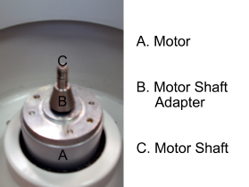

C. Albero motore

B. Adatattore albero motore

A. Motore

**Figura 1. Camera e albero motore**

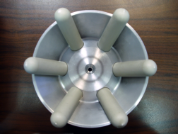

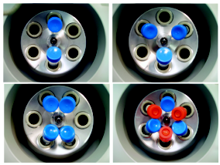**Figura 2. Parte inferiore del rotore ad angolo**

**Figura 3. Caricare il rotore**

3.5 Sovraccaricare il rotore

Il carico massimo del rotore e la velocità massima sono stati stabiliti dal produttore. Non provare a superare questi valori.

La velocità massima del rotore è stata misurata per i liquidi che hanno una densità omogenea di 1,2 g/ml o meno. Per centrifugare i liquidi a densità maggiore è necessario ridurre la velocità.

**La mancata riduzione della velocità potrebbe provocare danni al rotore e alla centrifuga.**

La velocità massima regolata può essere calcolata con la seguente formula:

Velocità ridotta (nred) =  x velocità max (nmax)

valore densità maggiore

1,2

Esempio:

1,2

se la densità del liquido è 1,7, la nuova velocità massima sarà calcolata nel modo seguente:

nred =   x 6.500 = 5.461 g/min

1,7

In caso di dubbi sulle velocità massime, contattare il produttore per assistenza.

4. Funzionamento

**ATTENZIONE: non provare mai ad utilizzare la centrifuga con i rotori o gli adattatori   
che presentano segni di corrosione o danno meccanico. Non centrifugare mai   
materiali altamente corrosivi che potrebbero danneggiare i rotori o gli accessori.**

4.1 Chiusura dello sportello

Dopo aver adeguatamente sistemato e caricato il rotore, chiudere lo sportello della centrifuga controllando che il dispositivo di blocco si sia innestato.

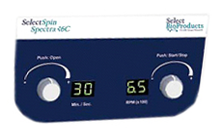

**Figura 4.**

**Layout del pannello di controllo di SelectSpin 6C**

4.2 Apertura dello sportello

In seguito ad un ciclo, il display della centrifuga mostrerà il valore “00” lampeggiante. Questo valore indica la fine di un ciclo e la possibilità di aprire lo sportello premendo la manopola “lid” (a sinistra). Lo sportello può essere aperto solo quando sul display appare “00” lampeggiante e quando il rotore è fermo.

**AVVERTENZA: Non provare ad aprire lo sportello della centrifuga finché il rotore non si arresta completamente.**

In caso di interruzione di corrente o malfunzionamento, potrebbe essere necessario aprire lo sportello manualmente.

1. Staccare il cavo di corrente dalla presa a muro.

2. Rimuovere la spina in plastica che si trova a sinistra dell’unità, sotto il pulsante Quick.

3. Tirare il cavo (collegato alla spina) per aprire manualmente il blocco dello sportello.

4.3 Blocco sportello

La centrifuga può essere avviata solo con lo sportello chiuso saldamente. Non provare ad aprire lo sportello finché il segnale di fine ciclo “00” non appare.

4.4 Selezione della velocità

La velocità (g/min) può essere selezionata tra 300 e 6.500 g/min con la manopola (a destra).

La velocità impostata può essere consultata in qualsiasi momento sul display LED grande (a destra).

4.5 Selezione del tempo di esercizio e del funzionamento temporaneo

Il tempo può essere selezionato in intervalli di mezzo minuto da 0,5 a 10 minuti e in intervalli di un minuto da 11 a 30 minuti. Il tempo può anche essere selezionato come continuo ruotando la manopola del timer dopo la posizione di trenta minuti. In questo modo il valore continuo sarà su “On”.

Allo scadere dell’ora preselezionata, la centrifuga si arresterà automaticamente. Per arrestare la centrifuga prima dell’ora preselezionata, premere la manopola “start/stop”.

La centrifuga può essere attivata manualmente tenendo premuta la manopola “start/stop”. La centrifuga continuerà a girare finché la manopola resterà premuta.

4.6 Avviare la centrifuga

Dopo aver selezionato il tempo e la velocità, è possibile avviare la centrifuga premendo la manopola “start/stop”. La centrifuga girerà per l’arco di tempo specificato.

5. Assistenza e manutenzione

5.1 Assistenza per la centrifuga

SelectSpin™Spectra 6C non richiede manutenzione ordinaria, salvo le procedure occasionali di normale pulizia. Qualsiasi riparazione dovrà essere svolta solo da personale autorizzato e qualificato. Le riparazioni eseguite da personale non autorizzato potrebbero invalidare la garanzia.

5.2 Pulire la centrifuga

Tenere sempre puliti l’alloggiamento della centrifuga, la camera del rotore, il rotore e i relativi accessori. Tutte le parti devono essere pulite periodicamente con un panno morbido. Per una pulizia più profonda, utilizzare un detergente neutro (pH tra 6 e 8) da applicare con un panno morbido. Evitare di applicare quantità eccessive di liquido. Il liquido non deve entrare in contatto con il motore. Dopo la pulizia, asciugare attentamente tutte le parti a mano o in una camera ad aria calda (temperatura massima 50ºC)

5.3 Pulire il rotore

Il rotore andrebbe pulito dopo ogni utilizzo. Quando si centrifugano i campioni contenenti fenolo o fenolo cloroformio, il rotore dovrebbe essere pulito subito dopo l’uso.

5.4 Disinfezione

In caso di fuoriuscita di materiali infettivi nel rotore o nella camera, sarà necessario disinfettare l’unità. Questa operazione deve essere eseguita da personale qualificato con adeguati dispositivi di protezione.

5.5 Sostituzione dei fusibili

Controllare i fusibili quando è consigliato nella Guida alla risoluzione dei problemi che si trova in questo manuale. Il portafusibili si trova nella presa di ingresso sul retro dell’unità. Scollegare il cavo di corrente dalla presa di ingresso. Aprire il cassetto del portafusibili inserendo un piccolo cacciavite sotto la linguetta e facendo leva per aprirlo. Rimuovere il fusibile più interno (funzionante) dalle linguette di ritegno e sostituire il fusibile se necessario. Un fusibile di ricambio si trova nella camera più esterna del cassetto dei fusibili. Sostituire solo con un fusibile dello stesso valore dell’originale. (Il tipo di fusibile si può trovare nella sezione Dati tecnici del presente manuale.)

6. Guida alla risoluzione dei problemi

Far riferimento a questa guida prima di richiedere assistenza.

**La centrifuga non parte**

Possibile motivo: Assenza di corrente

Soluzione: Assicurarsi che la corrente sia generata

Verificare che il cavo di corrente sia inserito nella presa a muro e sul retro della centrifuga

Verificare che il cavo di corrente non sia danneggiato

Possibile motivo: Fusibile guasto

Soluzione: Controllare il fusibile e sostituirlo se necessario

**Il blocco dello sportello non si apre**

Possibile motivo: Blocco sportello difettoso

Soluzione: Aprire manualmente e mandare in assistenza l’unità

Possibile motivo: Nessuna alimentazione dalla scheda PC

Soluzione: Richiedere assistenza

Possibile motivo: Il blocco dello sportello è inceppato

Soluzione: Richiedere assistenza

Possibile motivo: La centrifuga non riceve la corrente

Soluzione: Si veda “La centrifuga non parte”

**Impossibile avviare la centrifuga anche se la corrente è attiva**

Possibile motivo: Sportello non chiuso correttamente

Soluzione Chiudere lo sportello correttamente

Possibile motivo: Non è stata selezionata nessuna velocità o ora

Soluzione: Impostare la velocità e/o l’ora

**La centrifuga mostra errore “03”**

Possibile motivo:Sportello aperto prima del segnale “00”.

Soluzione Chiudere e riaprire lo sportello

7. A chi rivolgersi

In caso di domande sul SelectSpin Spectra 6C o sui suoi accessori, chiamare l’ufficio Servizio clienti di Labnet al numero 732 417-0700. Il Servizio clienti è disponibile dalle 08:30 alle 17:30, EST, dal lunedì al venerdì. Il nostro numero di fax disponibile 24 ore su 24 è 732 417-1750. Eventuali richieste possono essere inviate anche tramite la nostra casella di posta elettronica all’indirizzo labnetinfo@corning.com.

Se fosse necessaria assistenza su SelectSpin Spectra 6C, chiamare l’ufficio Assistenza tecnica Labnet al numero 732 417-0700. Il nostro ufficio di assistenza è disponibile dalle 08:30 alle 17:00, EST, dal lunedì al venerdì. Il nostro numero di fax disponibile 24 ore su 24 è 732 417-1750. Eventuali comunicazioni tramite posta elettronica possono essere inviate all’indirizzo labnetinfo@corning.com.

Quando si effettua una chiamata, avere sotto mano il numero di serie dell’unità (si trova sul pannello posteriore). Nel caso in cui un articolo dovesse essere mandato in assistenza, Labnet dovrà prima inviare un numero di autorizzazione al reso per riparazione (repair return authorization, RRA). Gli articoli spediti senza un numero RA non saranno accettati.

8. Come determinare i fattori solari g

Il raggio della centrifuga per il rotore da 15 ml è di 8,5 cm per provette con base tonda e di 8,2 cm per provette con base conica. Si veda la Sezione 3.1 per il raggio appropriato da usare con adattatori e provette più piccole. Il diagramma alla pagina seguente può essere usato per determinare i fattori solari g.

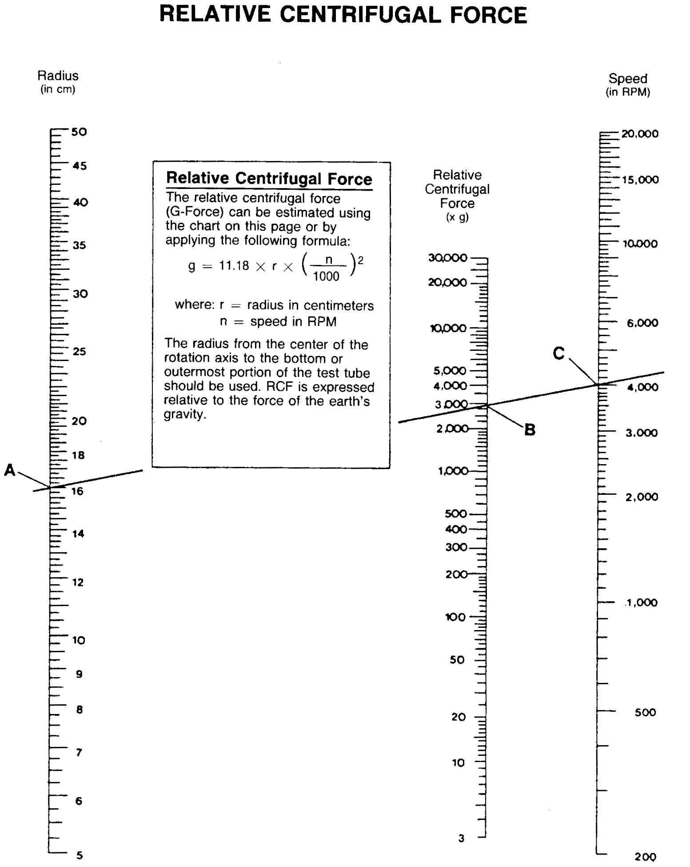

**Forza centrifuga relativa**

20.000

4.000

6.000

10.000

Raggio

(in cm)

**Forza centrifuga relativa**

La forza centrifuga relativa (forza g) può essere misurata usando il diagramma su questa pagina o applicando la seguente formula:

Velocità

(in g/min)

Forza centrifuga relativa

(x g)

2.000

3.000

4.000

5.000

10.000

30.000

1.000

1.000

2.000

3.000

15.000

20.000

**A**

**B**

**C**

Dove: r = raggio in centimetri

N = velocità in g/min

Bisognerebbe usare il raggio dal centro dell’asse di rotazione alla fine o alla parte più lontana della provetta di prova. RCF è espressa rispetto alla forza di gravità della terra.

r

11,18

g

n

**SMALTIMENTO DELLE APPARECCHIATURE-DIRETTIVE EUROPEE**

*Secondo la Direttiva 2012/19/UE del Parlamento e del Consiglio europeo del 4 luglio 2012 sui rifiuti di apparecchiature elettriche ed elettroniche (RAEE), SelectSpin Spectra 6C è contrassegnata dal simbolo raffigurante il bidone della spazzatura con ruote barrato da una croce e non deve essere gettata nei rifiuti domestici.*

*Di conseguenza l’acquirente dovrà seguire le istruzioni per il riuso e il riciclo dei rifiuti di apparecchiature elettriche ed elettroniche (RAEE) fornite insieme al prodotto e disponibili al seguente link:* [*www.corning.com/weee*](http://www.corning.com/weee)

**Garanzia limitata**

SelectBio Products dichiara che il prodotto è privo di difetti di materiali e lavorazione per un periodo di due (2) anni dalla data di acquisto. La presente garanzia è valida solo se il prodotto viene utilizzato per lo scopo previsto e secondo le linee guida specificate nel manuale di istruzioni fornito.

Nel caso in cui il prodotto dovesse aver bisogno di assistenza, contattare l’ufficio assistenza di SelectBio Products al numero 732-417-0700 per ricevere un numero di autorizzazione al reso e istruzioni sulla spedizione. I prodotti ricevuti senza l’opportuna autorizzazione saranno restituiti. Tutti gli articoli resi per assistenza devono essere inviati in busta preaffrancata nella confezione originale o in un’altra scatola di cartone idonea e imbottiti per evitare danni. Labnet International Inc. non sarà responsabile per danni provocati da un imballaggio inadeguato. SelectBio Products può optare per l’assistenza in sede per apparecchi di grandi dimensioni.

La presente garanzia non copre i danni causati da incidenti, negligenza, uso errato o improprio, forze naturali o altre cause non attribuibili a difetti di materiali o lavorazione originali. La presente garanzia non riguarda le spazzole, i fusibili, le lampadine, le batterie o danni alla vernice o alle finiture del motore. Eventuali richieste di risarcimento per danni da trasporto dovranno essere presentate al corriere.

TUTTE LE GARANZIE INCLUSE QUELLE IMPLICITE DI COMMERCIABILITÀ E IDONEITÀ ALL’USO SONO LIMITATE A 24 MESI DALLA DATA INIZIALE DI ACQUISTO.

L’UNICO OBBLIGO DI SELECTBIO PRODUCTS AI SENSI DELLA PRESENTE GARANZIA SI LIMITA ALLA RIPARAZIONE O SOSTITUZIONE, A DISCREZIONE DI SELECTBIO PRODUCTS., DI UN PRODOTTO DIFETTOSO. SELECTBIO PRODUCTS NON È RESPONSABILE PER DANNI INCIDENTALI O CONSEQUENZIALI, PERDITE COMMERCIALI O ALTRI DANNI DERIVANTI DALL’USO DI QUESTO PRODOTTO.

Alcuni Stati non consentono limitazioni alla durata delle garanzie implicite o l’esclusione o limitazione di danni incidentali o consequenziali. Questa garanzia attribuisce all’utente specifici diritti legali. Potrebbero esserci altri diritti che variano da stato a stato.

Nessun individuo può accettare a nome o per conto di SelectBioProducts altri obblighi o limitazioni, né estendere il periodo della presente garanzia.

|  |
| --- |
| ***Registrare il prodotto online all’indirizzo:***  ***www.selectbioproducts.com*** |

**Garanzia/Esclusione di responsabilità:** Salvo diversamente specificato, tutti i prodotti sono usati solo per scopi di ricerca. Non sono pensati per essere usati in procedure diagnostiche o terapeutiche. Select BioProducts non fa dichiarazioni sulle prestazioni di questi prodotti per applicazioni cliniche o diagnostiche.

|  |  |  |
| --- | --- | --- |
| SelectBio Logo copy | 31 Mayfield Ave.  Edison, NJ 08837 USA |  |
|  |  | 9299880000 |